Типовая форма
Лицензионный договор
на право использования научного произведения в журнале, издателем (учредителем) которого является ЗАО «КАЛВИС»

г. Москва
Автор (соавторы):
______Д.В.Лузгин_и_В.И.Полькин___________________________________________________________________________________________________________________________________________________________________________________________________________________________________________________________________________________________________________________________ ,
(Ф.И.О.- всех соавторов)
именуемый(е) в дальнейшем по отдельности или совместно «Автор» или «Соавторы», с одной стороны, и ЗАО «КАЛВИС», именуемое в дальнейшем «Издатель», в лице Генерального директора Быстровой В.С., действующего на основании Устава, с другой стороны, заключили настоящий договор о нижеследующем:
1. Предмет договора
А. Авторское право
1. Автор (и каждый соавтор) с даты вступления настоящего Договора в силу передает Издателю на срок действия авторского права все исключительные права на публикацию статьи __ «Объемные металлические стекла: получение, структура, структурные изменения при нагреве» __________________________________,
(наименование, характеристика передаваемых материалов)
именуемой в дальнейшем «Материалы» в журнале «__«Известия вузов. Цветная металлургия» __», включая права на перевод, воспроизведение, переиздание (право выдавать лицензию), передачу, распространение или иным способом использование Материалов или содержащихся в них частей (фрагментов) для публикации по всему миру, в т.ч. на английском языке, в научных, учебных, технических или профессиональных журналах или других периодических изданиях и производных работах; в печатных и электронных версиях таких журналов, периодических изданий и производных работах во всех средствах и форматах, существующих на данный момент и которые могут возникнуть в будущем, а также право на выдачу лицензии (или разрешения) третьим сторонам использовать Материалы для публикации повсеместно в таких журналах, периодических изданиях и составительских работах.
Воспроизведение, размещение, передача или иное распространение или использование Материалов или любой отдельной части (фрагмента) Материала, содержащейся в ней, любым разрешенным настоящим Договором способом должно сопровождаться ссылкой на Журнал и упоминанием Издателя, а именно: (название статьи, имя Автора (соавторов), название Журнала, том/номер, копирайт Издателя «ЗАО «КАЛВИС» или иного обладателя авторских прав, указанного в Журнале, год первого опубликования).
Передача прав по настоящему Договору включает право на обработку формы представления Материалов для использования во взаимодействии с компьютерными программами и системами (базами данных), воспроизведения, публикации и распространения в машиночитаемом формате и внедрения в системы поиска (базы данных).
В. Сохраненные права
Автор (соавторы) или Работодатель Автора (соавторов) Материалов сохраняет все права (за исключением прав, переданных Издателю по настоящему Договору) собственника Материалов, включая патентные права на любые процессы, способы или методы и проч., описанные Автором (соавторами) в Материалах, а также права на товарные знаки.
C. Материалы, которыми владеет Работодатель
1. Если Материалы были подготовлены в порядке выполнения служебного задания, и они являются собственностью Работодателя, то Автор (соавторы) должен получить (в дополнение к своей подписи) подпись Работодателя. Настоящим Договором Работодатель передает Издателю все авторские права на использование Материалов как указано в параграфе «А» на условиях, предусмотренных настоящим Договором.
2. В дополнение к правам, обозначенным в параграфе «В», и правам, переданным Автору (соавторам) в соответствии с п.3.2., настоящего Договора, Издатель безвозмездно передает такому Работодателю право делать копии и распространять напечатанные Материалы внутри учреждения в печатном или электронном виде на локальном сервере Работодателя не для коммерческого использования. Размещение Работодателем опубликованных Материалов на общедоступном сервере может быть осуществлено только с письменного согласия Издателя и при осуществлении всех необходимых платежей.
D. Предупреждение об авторском праве
Автор/Работодатель соглашаются, что каждая копия Материалов или любая её часть, распространенная или размещенная ими в печатном или электронном формате, что разрешено настоящим Договором, будет содержать указание на авторское право, предусмотренное в Журнале и полную ссылку на Журнал Издателя.

2. Автор (Соавторы) гарантирует, что:
2.1. Является(ются) действительным(и) правообладателем(лями) исключительных прав на Статью, что права, предоставленные Издателю по настоящему Договору, не передавались им (ими) ранее и не будут передаваться в будущем третьим лицам.
2.2. Статья является оригинальным произведением, представленным на рассмотрение только этому Журналу, и что Автор (Соавторы) не публиковал(и) Статью ранее в других печатных и (или) электронных изданиях, кроме публикации препринта (рукописи) Статьи на своем сайте.
2.3. Статья содержит все предусмотренные действующим законодательством об авторском праве ссылки на цитируемых авторов и источники опубликования заимствованных материалов, что Автором (Соавторами) получены все необходимые разрешения на используемые в Статье результаты, факты и иные заимствованные материалы, правообладателем(лями) которых Автор (Соавторы) не является(ются).
2.4. Статья не содержит материалы, не подлежащие опубликованию в открытой печати, в соответствие с действующими законодательными актами РФ и ее опубликование и/или распространение Издателем не приведут к разглашению секретной (конфиденциальной) информации (включая государственную, служебную тайну).

3. Права и обязанности Автора (Соавторов):
3.1. Автор обязуется:
3.1.1. Представить рукопись Статьи в редакцию Журнала в соответствии с Правилами для авторов, опубликованными на сайте Издателя или редакции Журнала.
3.1.2. В процессе подготовки Статьи к опубликованию:
- соблюдать требования Издателя (Редакции, Редколлегии) Журнала;
- вносить в текст Статьи исправления, указанные рецензентами и принятые
Редколлегией Журнала, и/или, при необходимости, по требованию Редакции и/или Редколлегии Журнала доработать Статью в сроки согласованные дополнительно;
- читать корректуру(ы) Статьи в сроки, предусмотренные Издателем;
- вносить в корректуру Статьи только тот минимум правки, который связан с
необходимостью исправления допущенных в оригинале Статьи ошибок и (или) внесения
фактологических и конъюнктурных изменений.
3.1.3. Не публиковать Статью в других печатных и (или) электронных изданиях на русском языке и не распространять её без согласия Издателя;
3.1.4. Использовать электронную копию Статьи, подготовленную Издателем и переданную Автору, исключительно в соответствии с условиями настоящего Договора.
3.2. Автор (Соавторы) вправе:
3.2.1. Пользоваться печатными или электронными препринтами неизданной рукописи Статьи в форме и содержании, принятыми редакцией Журнала для опубликования. Такие препринты могут быть размещены в виде электронных файлов на веб-сайте Автора (Соавторов) или на защищенном внешнем веб-сайте работодателя Автора (Соавторов) Статьи, но не для коммерческих продаж или систематического внешнего распространения третьей стороне. При этом Автор (Соавторы) должен (ы):
- включить в препринт следующее предупреждение: «Это препринт Статьи, принятой для опубликования в (название Журнала, (С), авторское право (год), владелец авторского правам, указанный в Журнале)»;
- обеспечить электронную ссылку на сайты Издателя.
3.2.2. Право безвозмездно фотокопировать или передавать коллегам копию напечатанной Статьи целиком или частично для их личного или профессионального использования, для продвижения академических или научных исследований или для информационных целей.
3.2.3. Право использовать отдельные материалы из опубликованной Статьи в написанной Автором (Соавторами) книге.
3.2. 4. Право использовать отдельные рисунки или таблицы и отрывки текста из Статьи в собственных целях обучения или для включения их в другую работу, или для представления в электронном формате во внутренней (защищенной) компьютерной сети или на внешнем веб-сайте Автора (Соавторов) или его работодателя.
3.2.5. Право включать материалы Статьи в учебные сборники для использования в аудитории, для безвозмездного распространения материалов студентам Автора (соавторов) или сохранять материалы в электронном формате на локальном сервере для доступа студентов, как к части курса обучения, а также для внутренних обучающих программ в учреждении работодателя, но не для систематического распространения или свободного доступа.

4. Издатель обязуется:
4.1. За свой счет обеспечить рецензирование Статьи, научное, литературное и художественно-техническое редактирование, изготовление и (или) обработку иллюстративного материала, изготовление бумажного и электронного оригинала-макета, воспроизведение и распространение Статьи в бумажной и/или электронной форме в соответствии с условиями настоящего Договора и графиком выхода Журнала в свет.
4.2. Согласовывать с Автором (Соавторами) вносимую в Статью правку с учетом условий п.п.2.4 и 3.1 настоящего Договора.
4.3. Предоставить Автору (соавторам) корректуру верстки Статьи и внести обоснованную правку Автора (Соавторов) в нее с учетом условий п. 3.2 настоящего Договора.
4.4. Предоставить Автору (Соавторам) PDF (электронный оттиск) Статьи после её опубликования при условии предоставления Автором (Соавторами) электронных адресов.

5. Издатель гарантирует:
- право на неприкосновенность Статьи и защиту её от искажений;
- международный стандарт полиграфических работ;
- соблюдение личных неимущественных и иных прав Авторов (Соавторов).

6. Издатель имеет право:
6.1. При любом последующем разрешенном использовании Автором (Соавторами) (и/или иными лицами) Статьи (в том числе любой ее отдельной части, фрагмента), требовать от указанных лиц указания (ссылки) на Журнал, Издателя или иного правообладателя Журнала, Автора (Соавторов) или иных обладателей авторских прав, название Статьи, том, номер Журнала и год опубликования, указанных в (на) Журнале.
6.2. По своему усмотрению размещать в СМИ и других информационных источниках (в т.ч. Интернет) предварительную и (или) рекламную информацию о предстоящей публикации Статьи.
6.3. Устанавливать правила (условия) приема и опубликования материалов в Журнале. Редколлегии Журнала принадлежит исключительное право отбора и/или отклонения материалов, направляемых в редакцию Журнала с целью их опубликования. Материальный носитель рукописи Статьи, направляемой Автором (Соавторами) в редакцию Журнала, возврату Издателем не подлежит. Редакция Журнала в переписку с Автором (Соавторами) по вопросам (мотивам) отклонения Статьи Редколлегией Журнала не вступает. Статьи проходят слепое рецензирование.
6.4. Использовать Статью по своему усмотрению любыми способами, в пределах настоящего Договора.

7. Другие условия Договора
7.1. Настоящий Договор вступает в силу в случае и с момента вынесения Редколлегией Журнала решения о принятии Статьи к опубликованию и действует в течение срока, предусмотренного в п. 1 настоящего Договора. Если Статья не принимается к публикации или Автор (Соавтор) на стадии принятия решения Редколлегией отозвал рукопись, настоящий Договор утрачивает силу.
В соответствие со ст. 1269 ГК РФ Автор (соавторы) имеют право отказаться от ранее принятого решения об обнародовании (воспроизведения) Статьи (право на отзыв) при условии возмещения Издателю причиненных таким решение убытков. Если Статья опубликована, Автор (Соавторы) также обязаны публично оповестить о ее отзыве. При этом Автор (Соавторы) вправе изъять из обращения ранее выпущенные экземпляры Статьи, Журнала, возместив Издателю и третьим лицам (подписчикам) причиненные этим убытки.
7.2. В случае предъявления третьими лицами к Издателю требований (претензий, исков), связанных с нарушением исключительных авторских и/или иных прав интеллектуальной собственности третьих лиц при использовании Статьи Издателем, или в связи с заключением Автором (Соавтором) настоящего Договора, Автор обязуется:
- немедленно, после получения уведомления Издателя, принять меры к урегулированию споров с третьими лицами, при необходимости вступить в судебный процесс на стороне Издателя и предпринять все зависящие от него действия с целью исключения Издателя из числа ответчиков;
- возместить Издателю понесенные судебные расходы, расходы и убытки, вызванные применением мер обеспечения иска и исполнения судебного решения, выплаченные Издателем третьему лицу суммы за нарушение исключительных авторских и иных прав интеллектуальной собственности, а также иные убытки, понесенные Издателем в связи с несоблюдением Автором (Соавторами) гарантий, предоставленных им(и) по настоящему Договору.
7.3. Стороны договорились, что в соответствии со ст. 160 ГК РФ, допускают и признают воспроизведение текста настоящего Договора и подписей Сторон на настоящем Договоре и иных документах, связанных с его заключением, с помощью использования средств механического, электронного или иного копирования собственноручной подписи и текста Договора, которые будут иметь такую же силу, как подлинная подпись Стороны или оригинальный документ. Факсимильные (электронные) копии документов действительны и имеют равную юридическую силу наряду с подлинными.
.4. В соответствии со ст. 428 ГК РФ настоящий Договор является договором присоединения (офертой), условия которого определяются Издателем, и может быть подписан другой стороной не иначе как путем присоединения к настоящему Договору в целом. Направление Автором (Соавторами) рукописи Статьи для опубликования в Журнале, считается акцептом, т.е. согласием Авторов (Соавторов) на опубликование Статьи в соответствии с условиями настоящего Договора и Правилами для авторов, с обязательным заключением Сторонами настоящего Договора на указанных условиях.
7.5. Все иное, прямо не урегулированное настоящим Договором, подлежит урегулированию Сторонами в соответствии с действующим законодательством РФ, правилами (условиями) приема и опубликования материалов в Журнале (Правилами для авторов), действующими у Издателя на момент отправки Статьи в редакцию Журнала.

8. Реквизиты и Подписи Сторон:
Автор:
_Д.В.Лузгин_____________________________________________________________________________________________________________________________________________________________
(Фамилия, имя паспортные данные - разборчиво)
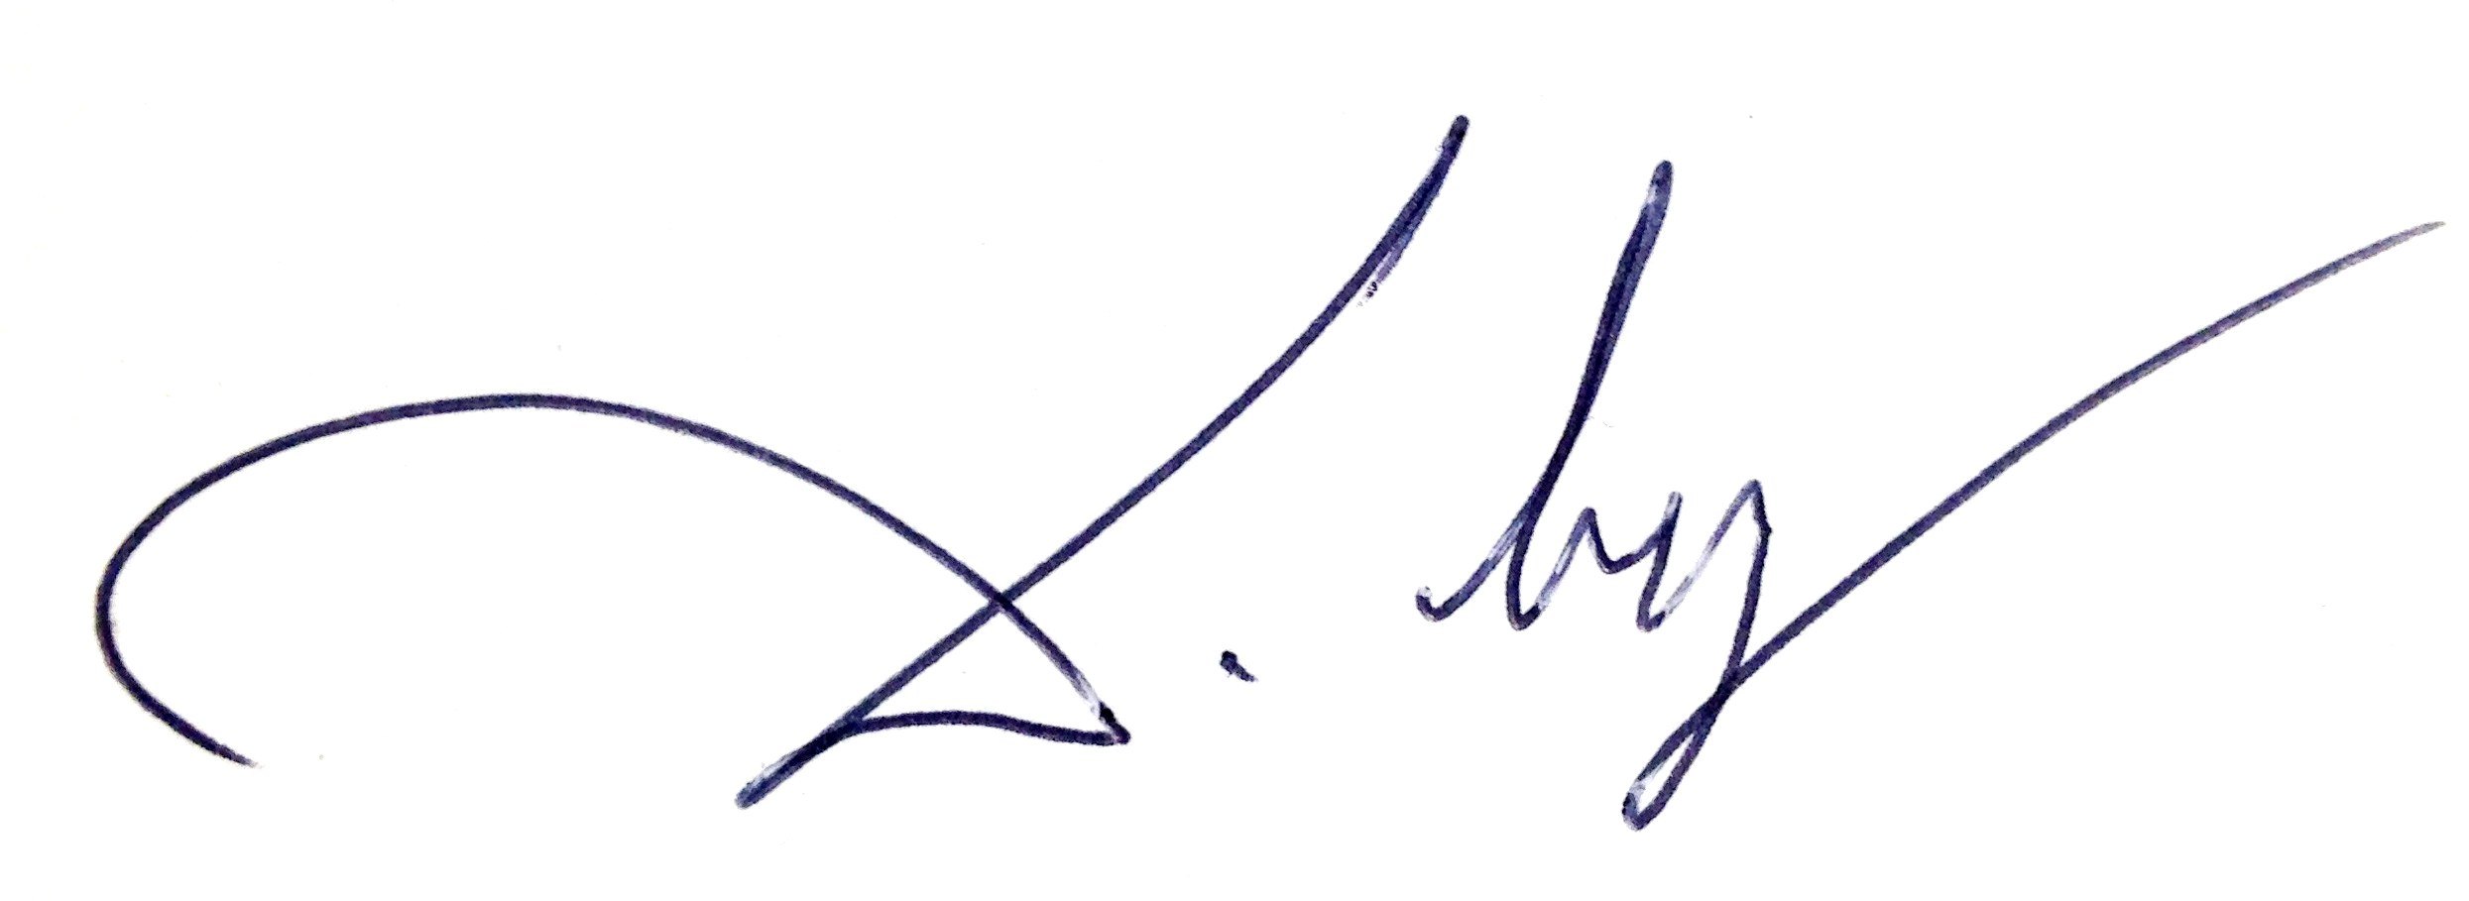
Адрес автора (место регистрации и адрес для переписки): Москва, паспорт 4512914692, выдан отделом УФМС по району Северное Тушино, ул. Туристская, д.24, к2, кв180_____________________________________________
Телефон:_8-926-563-8188____________________________
e-mail:_ dml@wpi-aimr.tohoku.ac.jp____________________
__________подпись

Соавторы (заполняется по каждому соавтору):

_Полькин Владислав Игоревич, доцент кафедры ТиОТП НИТУ МИСиС, паспорт 4511 659277, выдан отделением УФМС РФ по гор. Москве по району Фили-Давыдково 29.05.2012
(Фамилия, имя и должность, паспортные данные - разборчиво)
Адрес соавтора (место регистрации и адрес для переписки): 121108, Рублёвское шоссе, д.9, кв. 8
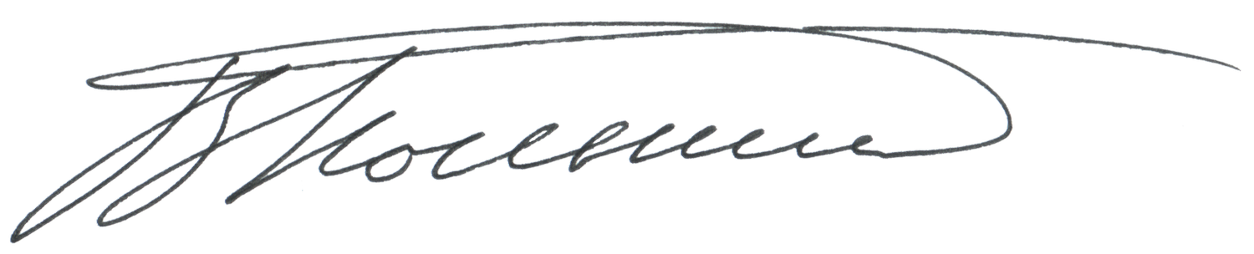
Телефон:+7-926-115-07-39
e-mail:vipolkin@gmail.com
__________подпись

Работодатель:
______________________________________________________________________________
______________________________________________________________________________
(Название организации, Ф.И.О. и подпись руководителя, печать)

Издатель:
Закрытое акционерное общество «КАЛВИС»
ИНН 7729310966 /КПП 770401001
ОГРН 1037700074631
Юр. адрес: 119034. Москва, ул. Пречистенка, дом 37, стр.2
Почт.адрес: 119034. Москва, а/я 48
Телефон (495) 913-80-94
ОКПО 42830320 ОКВЭД 22.1
Получатель: ЗАО «Калвис» в Московском банке Сбербанка России ОАО.
Банк получателя: Московский банк Сбербанка России ОАО г.Москва
Р/с 40702810538110100767, к/с 30101810400000000225, БИК 044525225

Генеральный директор В.С. Быстрова
мп

